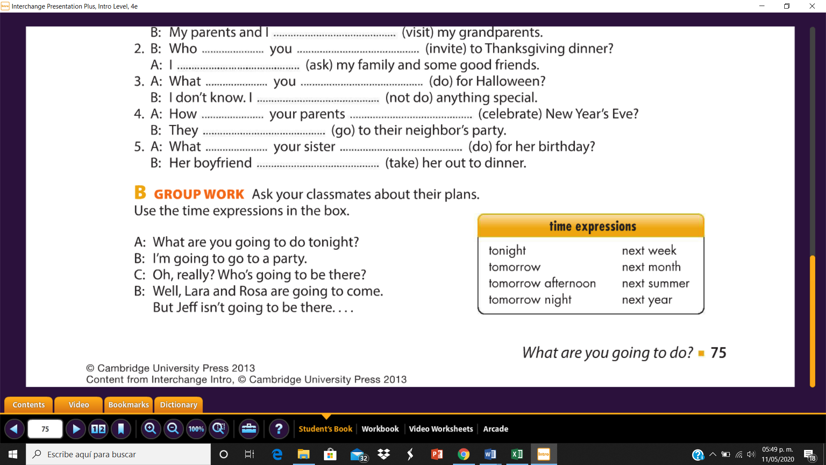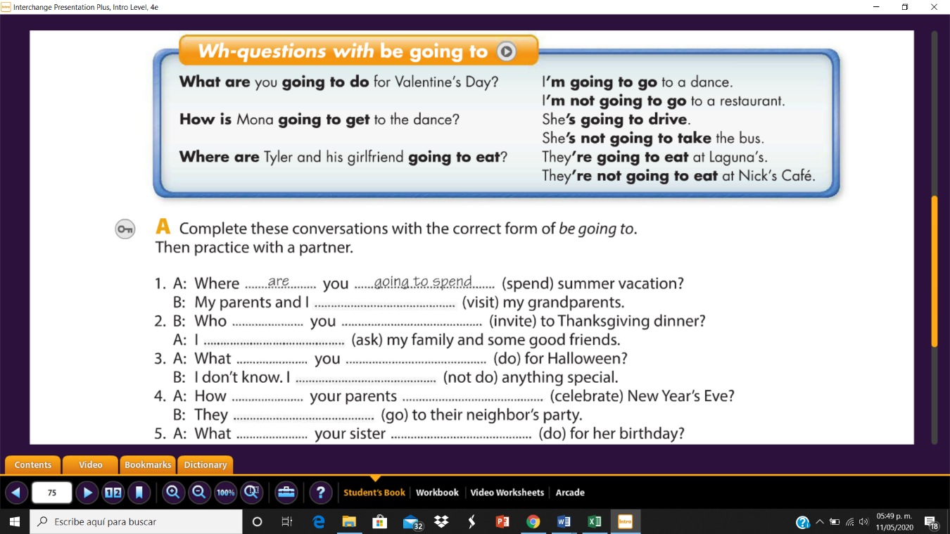\***1. Primero contestar los ejercicios del 1 al 5, hay que completar los ejercicios usando be going to, puedes guiarte de los ejemplos del cuadro de arriba. Repasa los time expressions encerrados en el círculo color rojo.**

**\*2. Lee el artículo de la siguiente página, luego, si es necesario corrige las oraciones de la a) a la d).**

